

**科学文库使用指南**

**（更新日期：2020/2/19）**

**专业出版数字业务部**

**中国科技出版传媒股份有限公司（科学出版社）**

**第 1 页，共 17 页**



|  |  |  |  |
| --- | --- | --- | --- |
|  |  |  | **目 录** |
| **1.** | **访问地址 ....................................................................................................** | | **3** |
| **2.** | **使用要求 ....................................................................................................** | | **3** |
|  | **2.1.** | **在线阅读 ...........................................................................................** | **3** |
|  | **2.2.** | **下载阅读 ...........................................................................................** | **3** |
| **3.** | **检索和导航 .................................................................................................** | | **4** |
|  | **3.1.** | **检索 ..................................................................................................** | **4** |
|  | **3.2.** | **导航 ..................................................................................................** | **6** |
| **4.** | **在线阅读 ....................................................................................................** | | **8** |
|  | **4.1.** | **如何进入在线阅读.............................................................................** | **8** |
|  | **4.2.** | **在线阅读主要功能.............................................................................** | **9** |
| **5.** | **用户中心 ..................................................................................................** | | **14** |
|  | **5.1.** | **登录用户特有功能...........................................................................** | **14** |
|  | **5.2.** | **用户中心 .........................................................................................** | **15** |
| **6.** | **问题反馈 ..................................................................................................** | | **16** |

**第 2 页，共 17 页**



1. **访问地址**

**使用科学文库，请访问以下域名：**

**http://book.sciencereading.cn**

**已开通试用或已正式购买的机构用户，打开首页后，会在页面左上角显示 本**

* **IP 和 机构名称，见下图：**

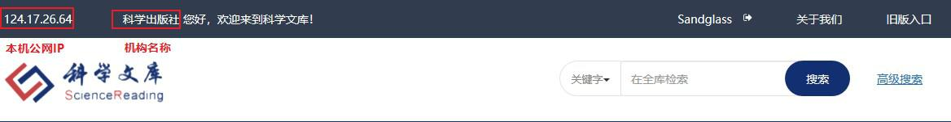

**注：如确认已开通试用或购买但未显示所在机构名称，说明所在公网 IP 不在授权 IP 范围内，请及时反馈给图书馆老师。**

1. **使用要求**

**2.1. 在线阅读**

**支持浏览器：Chrome（优先推荐）、Microsoft Edge、Firefox、Safari 和Opera、IE（9、10 和 11）**

**2.2. 下载阅读**

**请点击“下载”键旁边提示的 CAJViewer 链接：**



**先下载安装新版 CAJViewer 阅读器，再打开图书 PDF。**

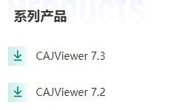

***请注意：***

***（1）此阅读器是 Windows 系统中使用，不支持 iOS 系统中使用，如有使用苹果电脑的情况，请确保电脑安装有 Windows 系统（苹果电脑大多支持双系统切换使用）。***

**第 3 页，共 17 页**



***（2）已下载 PDF 打开时需联网验证；下载后超出 15 日如需继续阅读，请重新下载。***

**目前 CAJViewer 阅读器无手机版，前述提示链接中的“全球学术快报（安卓版）”在手机用户安装、注册后可用于安卓系统手机上打开 PDF，iOS 版不保证可以使用。**

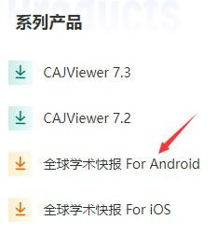

1. **检索和导航**

**3.1. 检索**

**3.1.1. 普通（关键字、全文）检索**

**检索时，可以先设定检索条件：“关键字”或“全文”，然后在搜索框中输入关键字（支持检索多个关键字，以空格隔开，例如：生物 化学 DNA），见下图：**

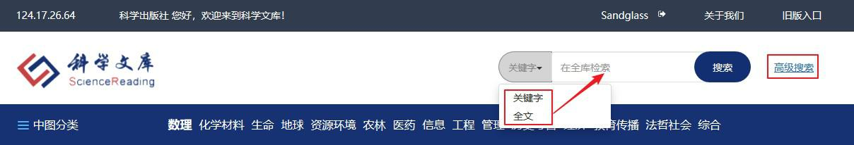

**搜索功能如下：**

1. **不输入任何字直接点击“搜索”键，可显示目前可见的所有图书列表；**
2. **关键字检索是在书名、作者、简介、ISBN、丛书名、附注（包含基金资助等信息）中检索，全文检索是在平台所有电子书的全文内容中检索。**
3. **可以通过“出版日期降序”、“出版日期升序”、“图书名称”、“作者”对**
   * **4 页，共 17 页**



**检索结果进行排序；**

1. **可以在左侧功能区设定为“仅显示有全文权限”，检索结果列表将仅显示所在机构目前具有全文权限的图书资源；**
2. **可以在最左侧功能区通过“学科”、“图书类型”、“出版时间”等条件对检索结果进行二次筛选，缩小搜索范围；**
3. **可在左侧下方“在结果中检索”；**
4. **可将检索结果以 EXCEL 格式导出**

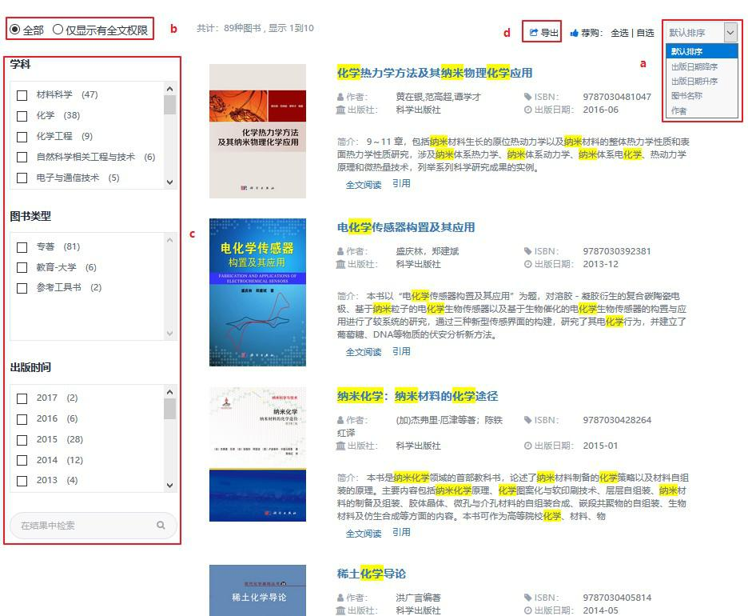

**3.1.2. 高级检索**

**可以通过“增加”或“减少”筛选条件（包括：图书名称、作者、ISBN、简介、附注、丛书），设定检索条件之间的逻辑关系（包括：并且、或者、不含）并选择指定的“学科专辑”，更精准检索定位到所需图书，系统最高支持４个筛选条件。**

**第 5 页，共 17 页**

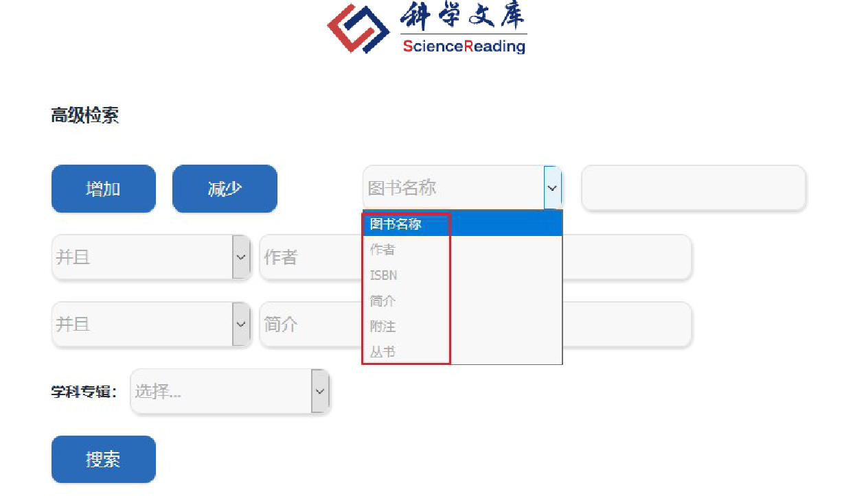

**3.2. 导航**

**3.2.1. 中图分类导航**

**系统提供中图分类导航，鼠标移至每个分类时会显示出下级分类和品种数，见下图：**

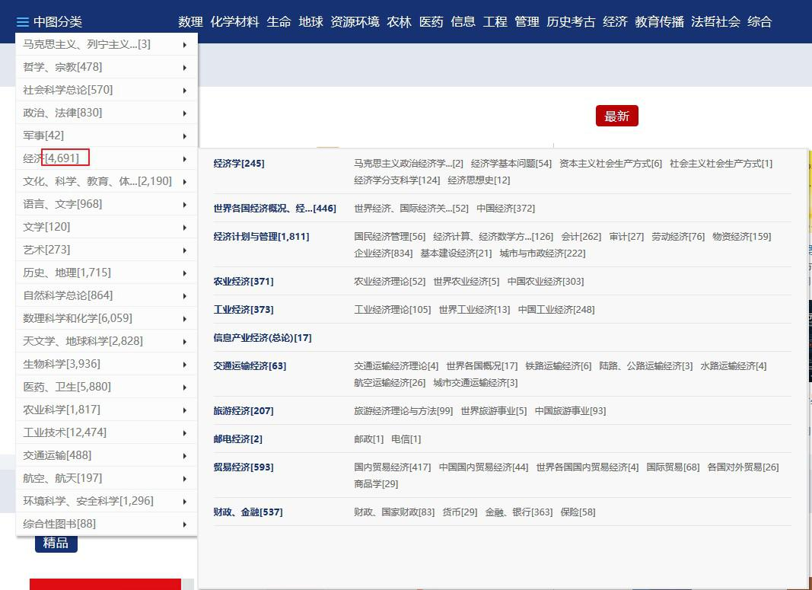

**在图书展示页也会标示图书“中图分类号”，方便了解该书的分类情况。**

**第 6 页，共 17 页**

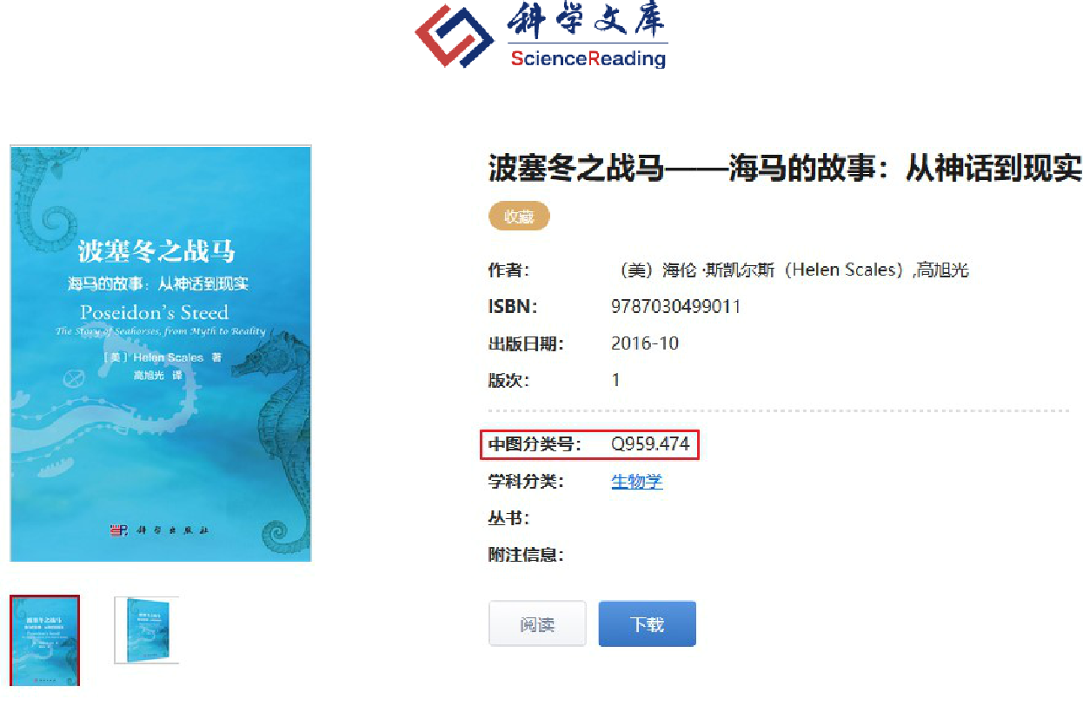

**3.2.2. 学科专辑导航**

**系统提供“学科专辑”导航，方便按照不同学科辑浏览。**



**在图书展示页也会标示图书“学科分类”，点击进入，可以浏览相同学科分类下更多品种的图书信息。**

**第 7 页，共 17 页**

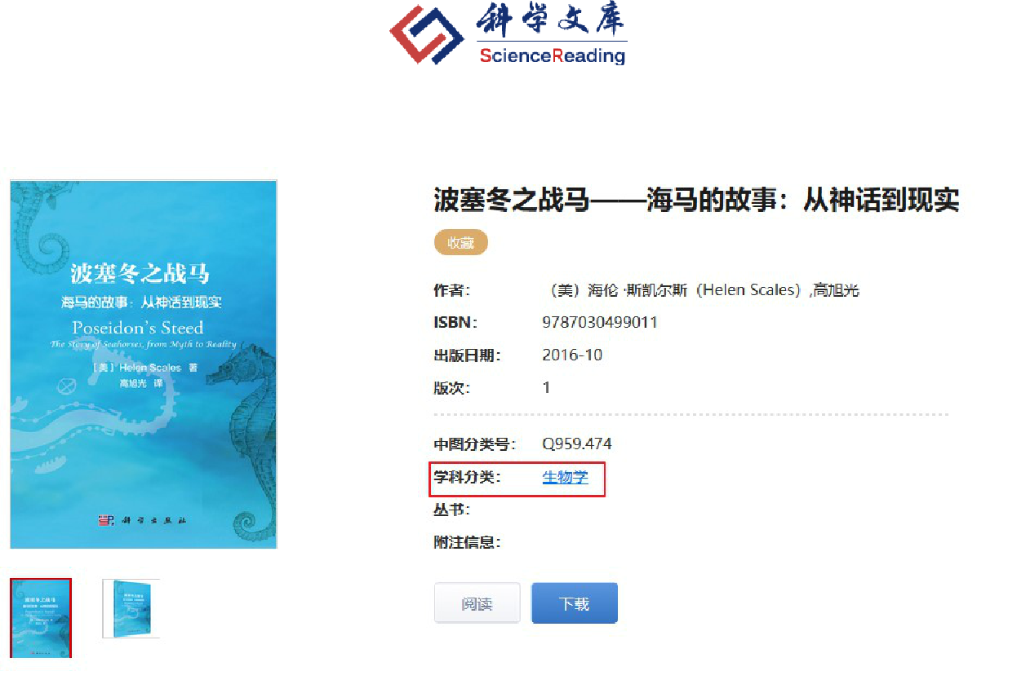

1. **在线阅读**

**4.1. 如何进入在线阅读**

**可以通过“检索结果页”-“全文阅读”或“图书展示页”-“阅读”点击进入在线阅读页面，见下图：**

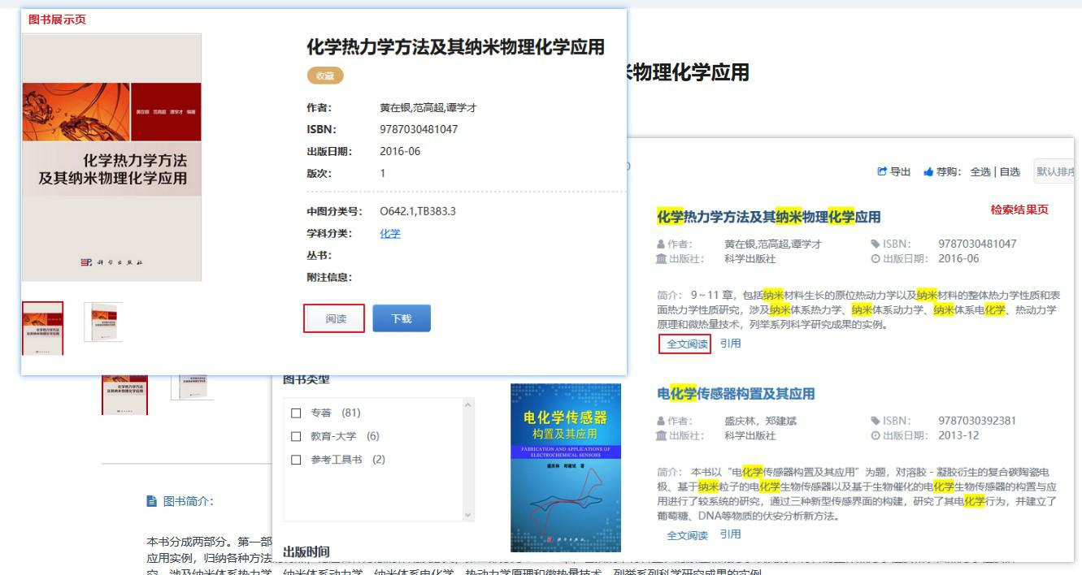

**也可以通过“图书展示页”的目录，点击相应章节，直接跳转至对应章节的阅读页面，见下图：**

**第 8 页，共 17 页**

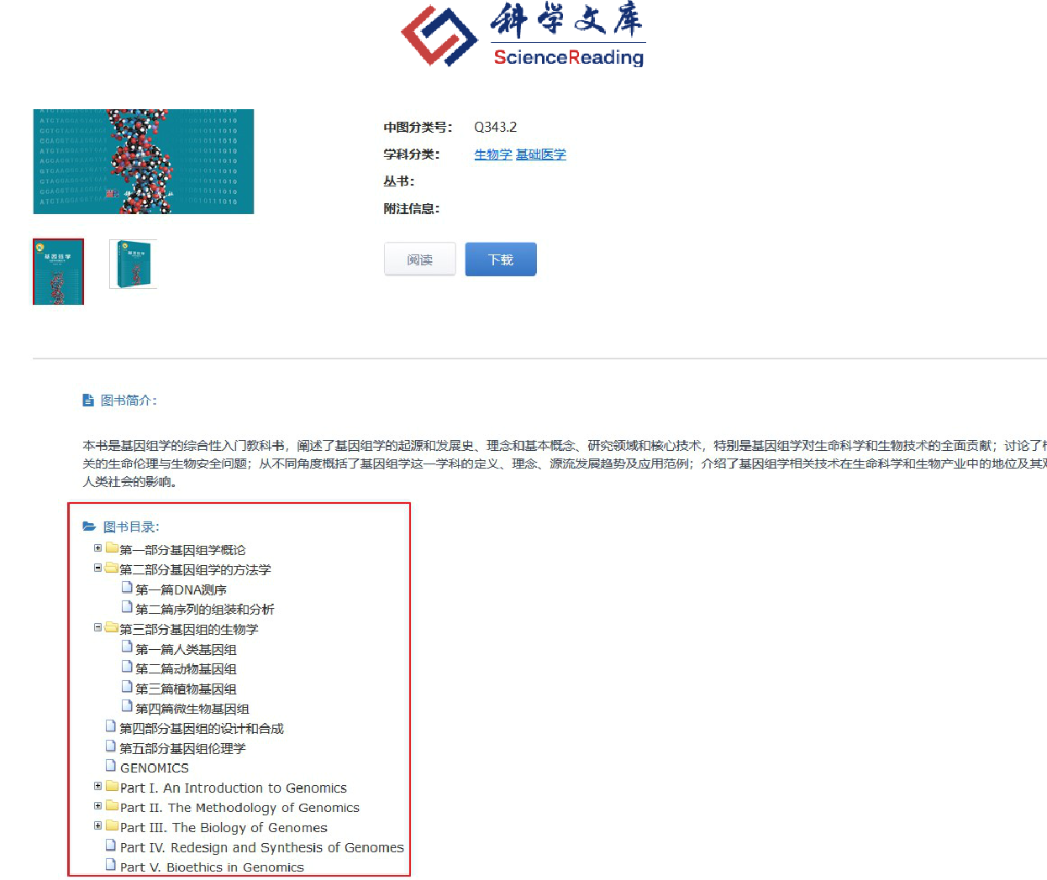

**4.2. 在线阅读主要功能**

**4.2.1. 基本布局**

**在线阅读界面可分为：**

**左侧工具栏，包括：书签、缩略图、注释、查找**

**左侧阅读工具栏，包括：跳转页面、缩放、手型工具、选择（文本、标**

**注）**

**注释工具栏，包括：备注、打字机、铅笔、高亮/下划线、矩形/椭圆/箭头/直线、注释显示（仅显示私有注释/显示所有注释/隐藏所有注释）、注释类型（设为私有注释/设为公开注释）、保存注释**

**右侧阅读工具栏，包括：旋转页面（向左旋转/向右旋转）、页面显示方**

**式（单页/连续）、打印、分享链接、全屏**

**快捷方式，包括：登录（进入个人中心）、返回图书展示页、问题反馈**

**第 9 页，共 17 页**

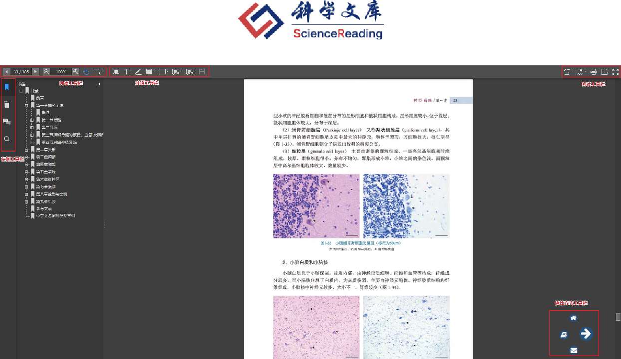

**4.2.2. 常用功能使用说明**

**阅读**

**图书进入在线阅读界面后，可以通过左侧工具栏中的“书签”或“缩略图”跳转至相关页面阅读，见下图：**

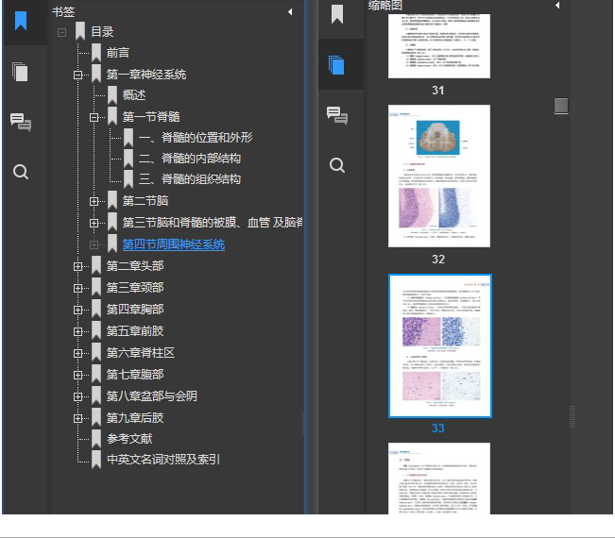

* **10 页，共 17 页**



**还可以通过左侧阅读工具栏中的“跳转”功能选择或者直接输入要访问的页码，跳转至指定页面阅读，见下图：**

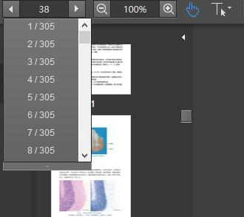

**注：PDF 在线阅读界面加载、所有注释加载完毕可能需要一定时间（一般为 10 秒左右），请耐心等待。**

**复制**

**阅读过程中如果要复制正文中的文字，可以先将左侧阅读工具栏中的“选择”工具设置为“文本”，然后在正文中选择文字，单击“拷贝”系统会弹出对话框，只要将对话框中文本复制到剪贴板中即可。**

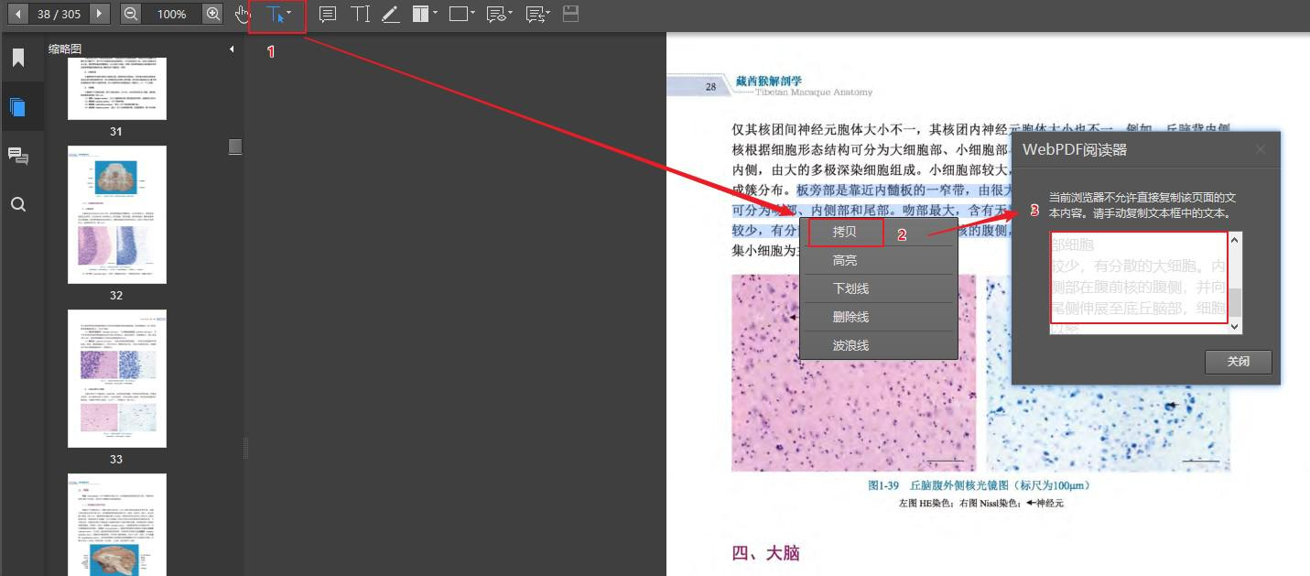

* **11 页，共 17 页**



**注释（笔记）**

**可以通过注释工具栏，选择所需的注释工具，在正文中添加备注、文字、高亮/下划线等笔记内容。**

**“选择工具”选中“选择标注”，然后，在正文中选中注释的内容点击右键可以设置标注的默认颜色。**

**所有笔记可以在左侧工具栏中“注释”中查看，并可以进行“回复”或“删除”。**

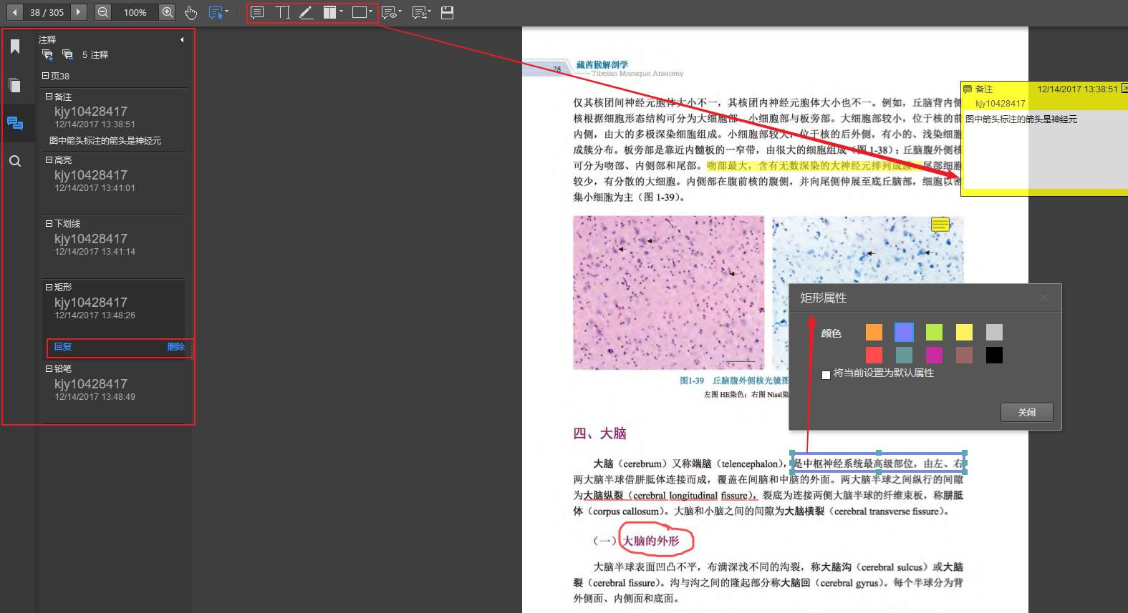

**注释分享**

**只有登录（包括：平台注册、QQ、微信）用户才能保存正文中的笔记并可以与网友分享，具体步骤如下：**

**（１） 在正文添加笔记后，必须保存；**

**（２） 如果“设为私有注释”，则仅自己可见，如果“设为公开注释”，**

**则其他用户均可看到自己的注释；**

**（３） 登录状态，在阅读界面选择“仅显示私有注释”，将只会显示自己做的笔记，如果选择“显示所有注释”，将可以看到其他网友分享的笔记内容**

**（４） 如果点击“保存”后已经提示注释保存成功，则在“仅显示私有**

* **12 页，共 17 页**



**注释”、“显示所有注释”、“隐藏所有注释”之间进行切换时所弹出的注意框可忽略。**

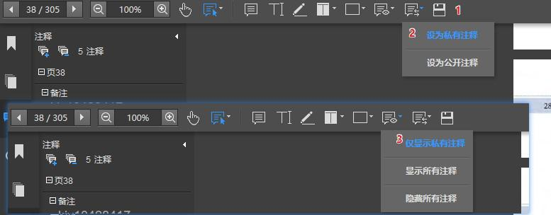

**页面分享**

**可以在右侧阅读工具栏选择“分享链接”，将当前阅读的页面链接发给好友，好友收到后可直接打开链接，如已登录就可以看到推荐的页面和分享的笔记内容，见下图：**

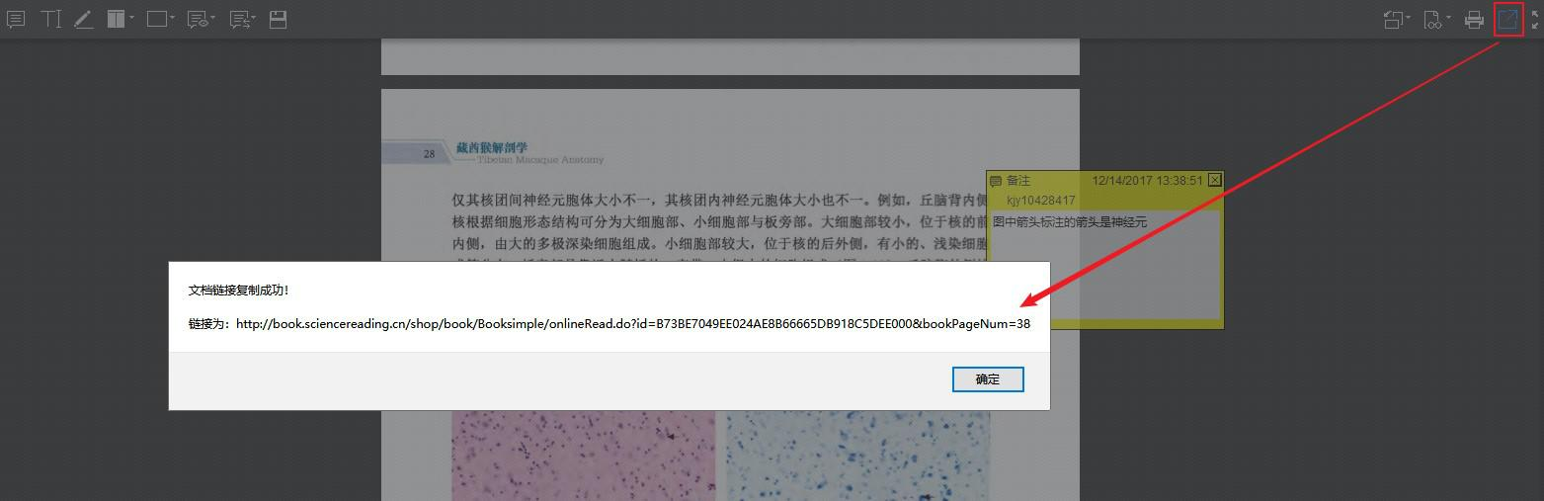

**打印**

**可以选择右侧阅读工具栏中的“打印”打印当前页面，见下图：**

* **13 页，共 17 页**

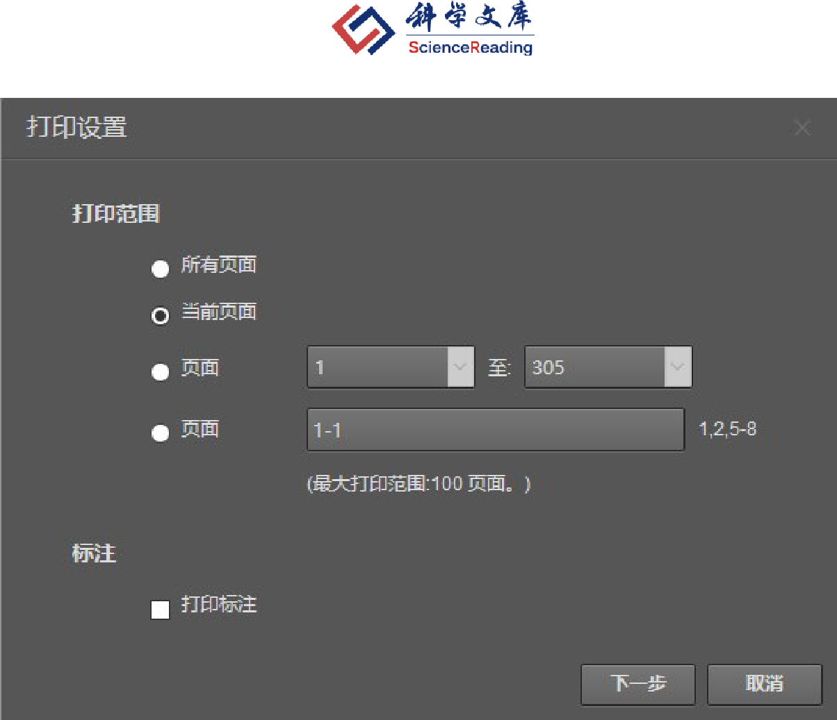

**注：系统只支持对当前页面的打印。**

1. **用户中心**

**5.1. 登录用户特有功能**

1. **续读功能，即从上次阅读进度处打开，并能在不用设备中同步进度；**
2. **可在 PDF 中做各类记录，并可选择私密或公开这些记录；**
3. **可分享当前阅读页面；**
4. **可收藏图书、查看读过的和荐购的书；**
5. **可向所在机构推荐自己所需的书；**
6. **可通过微信、支付宝在线订阅学科专辑；**
7. **可通过 QQ、微信账号登录平台。**

* **14 页，共 17 页**



**5.2. 用户中心**

**5.2.1. 基本功能**

**登录平台账号或通过第三方（包括：QQ、微信）登录后，在页面右上方点击“用户名”进入“用户中心”，可以对“个人信息”、“我的收藏”、“我读过的书”、“已购图书”“我的荐购”等内容进行管理。**



**5.2.2. 订阅图书**

**进入个人中心以后，选择“已购图书”-“订阅图书”模块，点击要订阅的“学科专辑”弹出支付窗口，选择“订阅类型”和“支付方式”后，确认支付，即可订阅该“学科专辑”，支持成功后，订阅学科专辑图书列表将出现在用户中心中供阅读。**

* **15 页，共 17 页**

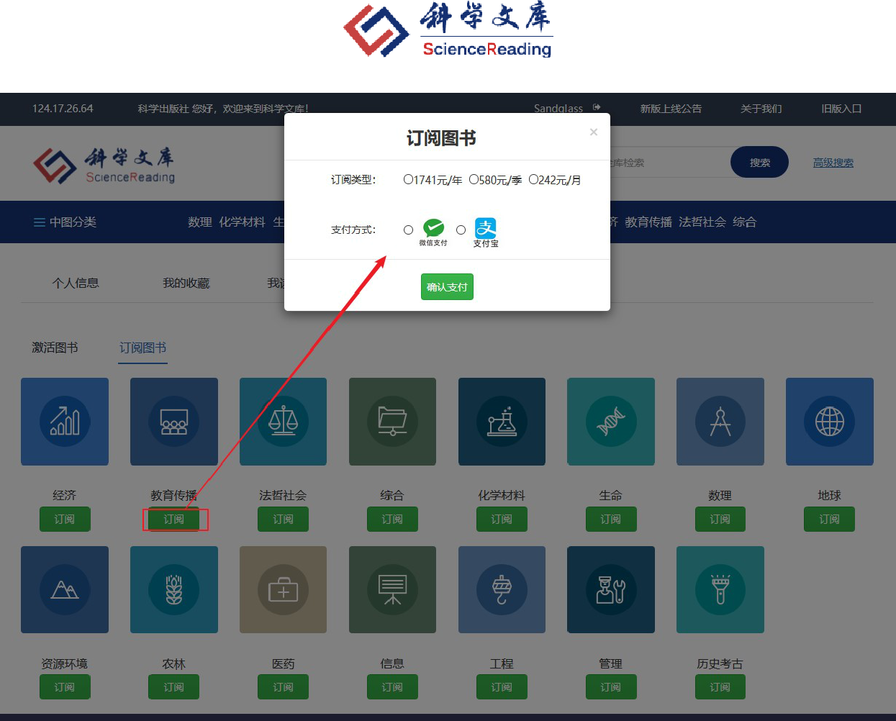

**5.2.3. 激活图书**

**将与纸书一同提供的激活码输入，激活成功后，该图书将加入到的激活图书列表中，见下图：**

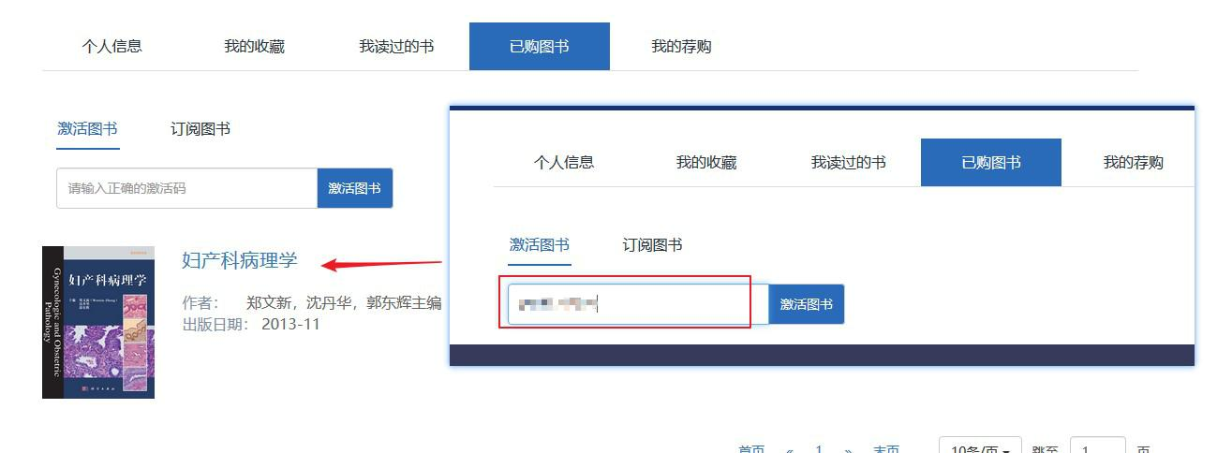

1. **问题反馈**

**如果在使用过程中出现问题，请您参考首页导航上的通知：**

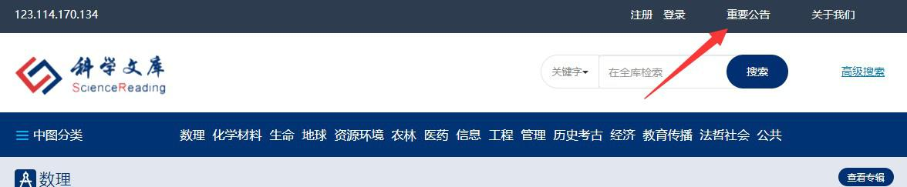

* **16 页，共 17 页**



**网址：http://book.sciencereading.cn/shop/announcement1.html**

**如该页面上找不到解决办法，优先推荐请您扫描下方二维码关注“科学文库”微信公众号，不仅可以关注后发送消息反馈您使用中遇到的问题，也可以获取我们定期推出的荐书内容。**



**其次可通过邮箱或电话形式咨询，我们会尽快予以答复和解决。**

**联系方式：**

**电话：010-64014357**

**电邮：elib@cspm.com.cn**

* **17 页，共 17 页**